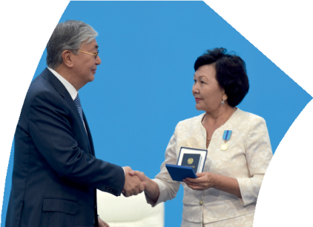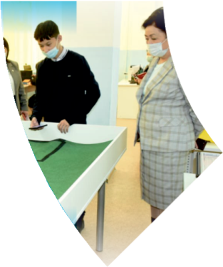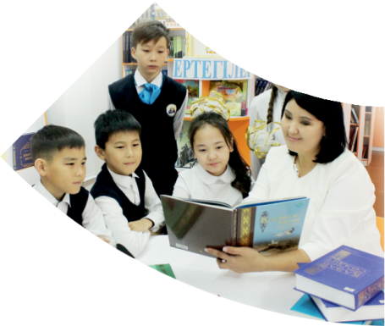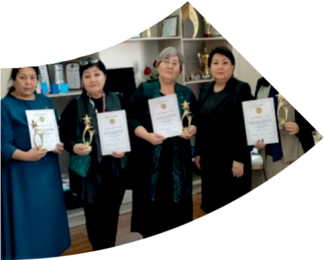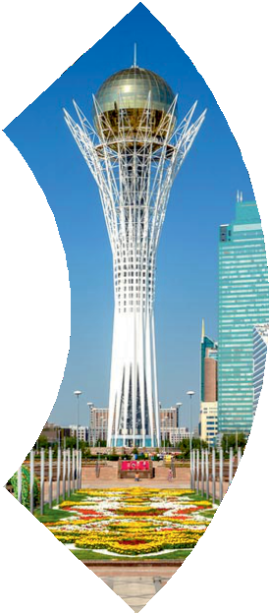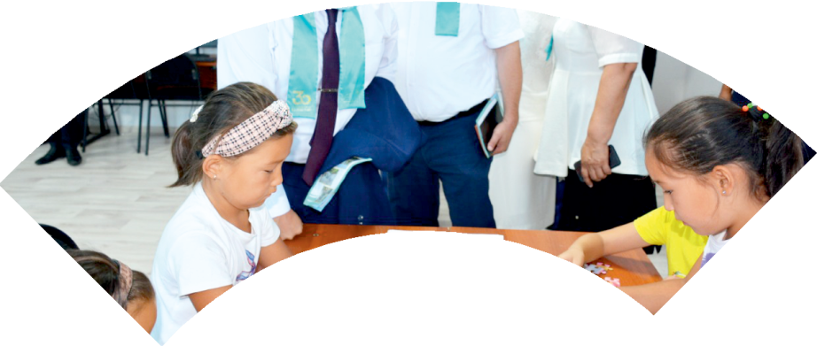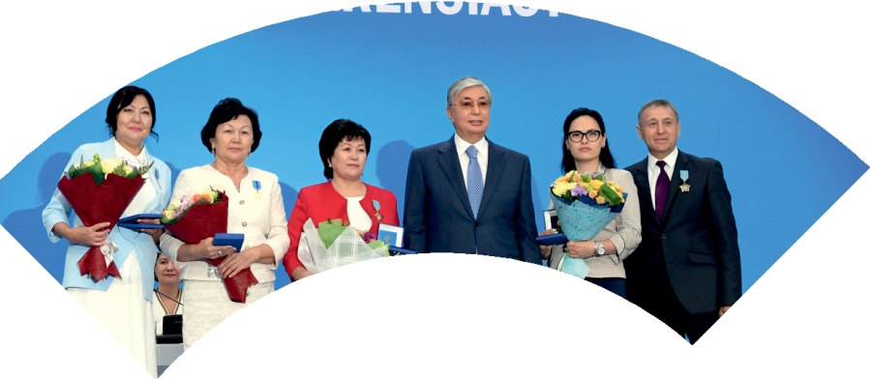

**Құрметті ұстаз – бақ**

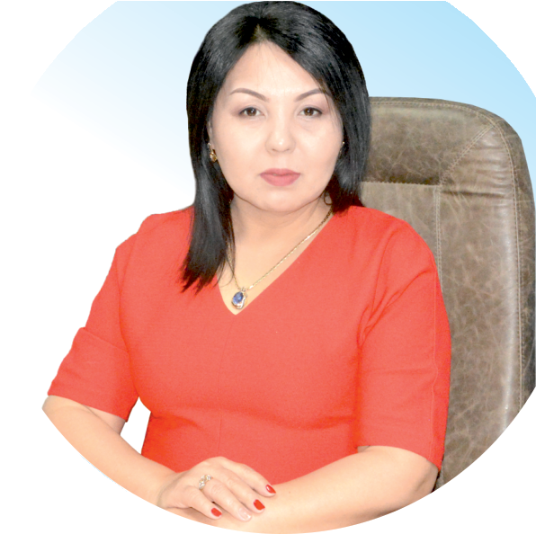

**сыйлаған еңбегі,**

**Абыройлы, сыйлы жандар**

**елдегі**

***ЕСЕН Бақыткүл Артыққызы,***



***бас редактор***

Адамзатқа бақыт сыйлайтын басты құндылық білім екені белгілі. Кез-келген мемлекеттің бәсекеге қабілеттілігі де ең алдымен азаматтарының білім деңгейіне байланысты болатынын өмірдің өзі дәлелдеуде. Сондықтан да Қазақ Елінің ғажап елге айналуы үшін білім саласын басым бағытта дамытуға бәріміз өз үлесімізді қосуымыз керек деп ойлаймын. Қазақстан Республикасының Президенті Қасым-Жомарт Тоқаев ««Ұстазы жақсының ұстамы жақсы» деген халқымыз. Ұстазсыз адам болмайды. Бәріміз де кезінде мұғалімнің тәлімін алып, білімін үйрендік. Сондықтан болашаққа жол сілтейтін мұғалімнің еңбегін лайықты бағалау – өте маңызды міндет» деп атап өтіп, ұстаздардың еңбегін жоғары бағалаған болатын.

Еліміздің өркендеуіне өлшеусіз үлес қосып, жарқын болашағымыз жас ұрпаққа сапалы білім, жақсы тәрбие беру жолында аянбай еңбек етіп жүрген ұстаздар қауымына қандай құрмет көрсетсек те жарасады. Осыған орай редакциямыз «Мұғалімдер күні» мерекесі, «Ұлт ұстазы Ахмет Байтұрсыновқа 150 жыл» мерейтойына орай қоғамда Ұстаздар қауымының ұлы еңбегін бағалап, білім саласының дамуына сүбелі үлес қосып жүрген ұстаздарымызды дәріптеу, оларға алғыс білдіріп, «ҚҰРМЕТТІ ҰСТАЗ» төсбергісімен марапаттау, мадақтау мақсатында«ҚҰРМЕТТІ ҰСТАЗ**»**Республикалық байқауын ұйымдастырған болатынбыз. Байқауға республика көлеміндегі мектепке дейінгі, орта, арнайы, мамандандырылған, қосымша, жалпы орта, техникалық және кәсіптік білім беру ұйымдарының кемінде 5 жыл үздіксіз педагогикалық еңбек өтілі бар ұстаздары қатысты. Педагог кадрлардың теориялық білімі мен практикалық дағдыларын тереңдету, педагог мәртебесін арттыру, сапалы білімге қолжетімділікті арттыратын ең құнды материалдарды жинақтап, жақсы мұғалімдердің тәжірибе алаңын құру, кәсіби деңгейін ұдайы көтеріп отыру, теориялық білімі мен әдістемелік біліктілігін үздіксіз жетілдіру, мұғалімдерді оқытудың озық әдіс-тәсілдерімен қаруландыра отырып, шығармашылық жұмыстарын баспа беттерінде жариялауға мүмкіндік жасау, жаңаша жұмыс жасауға ынталандыру, олардың еңбегіне алғыс айту мақсатында ұйымдастырған байқауымызға еліміздің барлық аймақтарының ұстаздары белсенді қатысқаны бізді үлкен қуанышқа бөледі.

Байқау жеңімпаздарына «Мұғалімдер күні мерекесіне орай «ҚҰРМЕТТІ ҰСТАЗ» төсбелгісі мен арнайы Грамотасы беріліп, педагогтың шығармашылық еңбегі болып табылатын жаңартылған білім бағдарламасының әдіс-тәсілдерін қолданып өткізген ашық сабағы «БІЛІМ ШЫҢЫ-ҒЫЛЫМ СЫРЫ» журналының bilim-shini.kz сайтында жарияланып отыр. Байқаудың барлық қатысушылары Сертифкатталды. Бұл өз кезегінде педагогтардың ең құнды материалдары жинақталып, озық тәжірибе алаңының құрылуының бастамасы болуда.

Құрметті ұстаз – бақ сыйлаған еңбегі, абыройлы, сыйлы жандар елдегі. Біз білікті ұстаздардың арқасында ғана білімді елге айналатынымызды түсінетін кез келді. Білімді елдің ғана болашағы жарқын болатыны бүгінде баршаға аян. Құрметті ұстаздарымызды қадірлей білейік, білімді балаларымызды бағалай білейік!

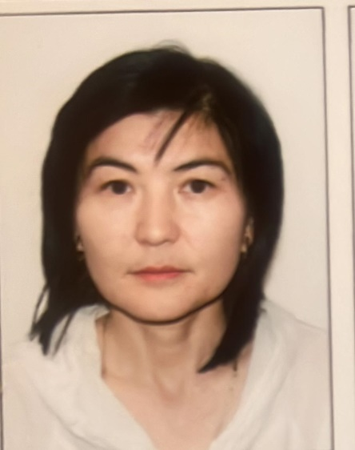

АБДРАШОВА Нургул Турдалиевна.

Ө.А.Жолдасбеков атындағы 9 ІТ лицей биогогия пәні мұғалімі,

Шымкент қаласы

**Нефронның құрылысы және қызметі. Ультрафильтрация. Абсорбция және таңдамалы реабсорбция. Несептің құрамы. Фильтрация мен кері фильтрацияның себептері**

|  |  |
| --- | --- |
| **Оқу бағдарламасына сәйкес оқу мақсаты** | 9.1.5.1 - Нефронның құрылысы мен қызметін сипаттау;  9.1.5.2 - Фильтрация және несептің түзілу үрдістерін сипаттау;  9.1.5.3 - Бүйректің жұмысына әсер ететін факторларды сипаттау. |
| **Сабақтың мақсаты:** | **Барлық оқушылар үшін:**  Нефронның құрылысы мен қызметі өзара тығыз байланысты екенін түсінеді. Ультрафильтрация туралы түсінік қалыптасады.  **Көпшілік оқушылар үшін:**  Абсорбция және таңдамалы реабсорбцияны сипаттай алады.  **Кейбір оқушылар үшін:**  Бірінші және екінші реттік түзілген зәрдің құрамын анықтай алады. Фильтрация және кері фильтрацияның себептерін айқындай алады. |

**Сабақтың барысы:**

|  |  |  |  |  |
| --- | --- | --- | --- | --- |
| **Сабақ кезеңі/уақыты** | **Педагогтің іс-әрекеті** | **Оқушының іс-әрекеті** | **Бағалау** | **Ресурстар** |
| **Сабақтың басы**  **Қызығушылық-ты ояту**  **4 минут** | Ұйымдастыру кезеңі:  (Ұ) “Шаттық шеңбер. Амандасу” әдісі арқылы оқушылардың бір-біріне жақсы тілек айту арқылы және смайликтер арқылы топқа бөлу. Бағалау үшін «Сабақтағы жетістігім»  кестесін пайдаланады.  Топтық ережені еске түсіреді. | Оқушыларды топтарға  біріктіруді ұйымдастыру:  Әуенмен  «Амандасу смайлктері» көмегімен оқушыларды 3 топқа біріктіру.  I-топ  II-топ  III-топ | Мақсаты: оқушылар бойында идея немесе тілек білдіру, тыңдау дағдыларын дамытуға бағыттау, сондай-ақ барлық оқушыларды қатыстыру арқылы оқыту жағдайларын теңестіру. | C:\Users\user\Desktop\тт.jpg  C:\Users\user\Desktop\бб.png  C:\Users\user\Desktop\кол.png  C:\Users\user\Desktop\л - копия.jpg  C:\Users\user\Desktop\о.jpg |
| **Жаңа сабаққа кіріспе**  **10 минут** | (Ұ) «Миға шабуыл»  әдісі арқылы өткен тақырыппен жаңа сабақты байланыстыру мақсатында ой қозғау сұрақтарын ұжымдық талқылау. Оқушыларға wordwall сайтында дайындалған сұрақтар беріледі. Әр оқушы өз оймен бөліседі.  Бір-бірінің пікірін толықтырып, пікір алмасады. Жауап берген оқушы баллмен бағаланып отырады.  №1 тапсырма | Жеке жұмыс  «Кім жылдам?» викториналық ойыны арқылы сұрақтарына жауап береді:  1.Фагоцитоз ұғымына түсініктеме? (ірі, қатты заттарды тасымалдайды);  2.Белсенді тасымалға қатысады? (АТФ энергиясы қатысады);  3.Тасымалдау түрлері қалай бөлінеді?(енжар және белсенді);  4.Ликопротейд орналасады?(жануар мембранасында);  5.Судың булануына әсер ететін фактор?(температура);  6.Суды үнемдеп, буландыруды азайту үшін өсімдік ... (сырқабығын өзгертеді);  7.Флоэманың ксилемадан айырмашылығы? (жоғарыдан төмен);  8.Флоэманың негізгі элементі ? (сүзгілі түтік). | Мақсаты: Жылдам әрі функционалды түрде сыни ойлануды дамыту. | https://wordwall.net/resourceajax/qr?resourceType=activity&id=31507745&imagetype=png&pixels=410  <https://wordwall.net/ru/resource/31507745>  Жасыл- 3 балл  Сары- 2 балл  Қызыл-1 балл  А4 ,  маркер, түрлі- түсті қаламдар |
| **Сабақтың ортасы**  **Мағынаны ашу**  **20 минут** | Сабақ тақырыбын сұрақтар қою арқылы ашылады.  Мұғалім: Нефрон-бүйректің негізгі құрылымдық және қызметтік бірлігі. Нефронның кеңейтілген бөлігі – капсуладан және ирек бүйрек өзекшесінен тұрады.  Оқулықпен жұмыс. Оқулықтағы жаңа сабақтың мәтінін оқуға тапсырма береді, бақылайды.  «Арғымақ» әдісі. | 1.Бүйрек қандай мүше?  2.Бүйректің қызметі?  C:\Users\user\Desktop\юююю.jpg  C:\Users\user\Desktop\вв.jpg | Оқушыларды ынталандыру мақсатында «Мадақтау сөз» әдісі арқылы бағалайды.  Қолдауды қажет ететін оқушыларға жетелеуші, бағыттаушы, түрткі сұрақтар қойып, қолдау көрсетеді. | Презентация  Оқулық, жұмыс дәптерлері, құрал-саймандары,  бүйрек құрылысы макеті  АКТ  ДК экраны  «Сабақтағы жетістігім» тақтасы  C:\Users\user\AppData\Local\Microsoft\Windows\Temporary Internet Files\Content.Word\IMG20220422110454.jpg |
| **Сабақтың соңы**  **Ой толғаныс**  **Рефлексия**  **6 минут** | «Құбыр» әдісі.  Мұғалім сабақты қорытындылау мақсатында оқушыларды бір қатар болып тұр ұсынылады.  А4 қағазын екіге бүктеп, қағазды біріктіреді. Біріктірілген «құбырға» теннес 3 шары жіберіледі .Әр бір оқушы сабақ барысында қолданған жаңа сөздерді айтып шығады.  Мұғалім  сабаққа деген көзқарасын, рефлексиясын тыңдайды.  Мақсаты: Оқушы алған білімін саралай білуге дағдыланады. | «Құбырдағы» теннес шарды түсіріп аламай домалатады, сабақтан қолданған жаңа сөздерді айтады.  -бүйрек жұп мүше;  -бүйрек нефрондардан тұрады;  -ультрасүзілу;  -абсорбация;  -реабсорбация;  -ирек бүйрек өзекшесі.  Оқушылар сабақтан алған әсерлерін стикерге жазып, жапсырады.  Бүгінгі сабақта мен...түсіндім, ...білдім, ....көзімді жеткіздім  -бүгін сабақта қуантқаны... .  -мен өзімді...үшін мақтар едім.  -маған ерекше ұнағаны... .  -сабақтан соң маған...келді.  -бүгін маған...сәті түсті. | Мұғалім оқушыларды Жарайсың!  Жақсы!  Талпын!-деп  мадақтайды.  Сонымен қатар 1-10 баллдық жүйе бойынша оқушылардың сабаққа қатысу белсенділігі бойынша  «Сабақтағы жетістігім»  тақтасына  жинаған ұпайына қарап, бағаланады. | C:\Users\user\Desktop\оо.jpg  C:\Users\user\Desktop\с.png |